Laborator 2

Cerința:

Laborator 2

Se considera problema de la laboratorul 1 cu urmatoarea modificare:

Se cere un program care sa asigure urmatoarea postconditie:
Postconditie: Matricea initiala contine imaginea filtrata.

Constrangere: NU se aloca o matrice rezultat (V) temporara!

Obiectiv: optimizarea complexitatii-spatiu in conditiile obtinerii unei performante ridicate.

Datele de intrare se citesc dintr-un fisier de intrare “date.txt”.
(Fisierul trebuie creat anterior prin adaugare de numere generate aleator.)

Implementare
- Java
- C++ ( cel putin C++11 )

Testare: masurati timpul de executie pentru
- N=M=10 si n=m=3; p=2;
- N=M=1000 si n=m=5; p=1,2,4,8,16
- N=10 M=10000 si n=m=5; p=1,2,4,8,16
- N=10000 M=10 si n=m=5; p=1,2,4,8,16

ObservatII (valabile pentru fiecare caz de testare 1-4):
- Fiecare test trebuie repetat de 10 ori si evaluarea timpul de executie se considera media aritmetica a celor 10 rulari.
- Pentru fiecare varianta de testare (dintre cele 10) folositi acelasi fisier “date.txt”;
- Pentru fiecare varianta de testare (dintre cele 10) verificati corectitudinea prin comparatia rezultatului cu fisierul rezultat prin executia secventiala.

Analiza:
Verificati corectitudinea prin comparatie cu rezultatul de la laboratorul 1.
Comparati performanta pentru fiecare caz !
Comparati timpii obtinuti cu implementarea Java versus implementarea C++.
Evaluati complexitatea-spatiu.

Deadline:
- saptamana 5

Proiectare:

Pentru matrice si kernel am folosit vectori bidimensionali de tip int.

Împărțirea pe thread-uri am făcut-o pe linii, astfel încât diferența dintre două thread-uri să fie de maxim o linie.
Calculul unei valori se face in felul următor: se parcurge fiecare element din kernel, se află cel mai apropiat element de acesta și se înmulțește valoarea cea mai apropiată cu valoarea din kernel și se adună la sumă.

Java: Programul are o clasă Main, care conține partea de citire, scriere și verificare corectitudine, dar și abordarea paralelă. În clasa Main se află o clasă statică MyThread, care extinde clasa Thread din Java. Aceasta reprezintă worker-ul care efectuează calculele. De asemenea, conține o clasă Utils pe care am folosit-o pentru a genera matricile de numere random.
Pentru partea de bariere, am folosit clasa CyclicBarrier. Fiecare thread modifică inițial în buffer, apoi așteaptă la barieră. După ce se termină așteptarea, fiecare thread își scrie rezultatul în matricea inițială.

C++: Avem două fișiere: main.cpp și barrier.h, Fișierul main.cpp conține mai multe metode, pentru citire, scriere, verificare, dar și abordarea paralelă. Fișierul barrier.h conține implementarea barierei furnizată in secțiunea Files de pe Teams, acolo fiind implementată clasa Barrier, pe care o folosesc în cod similar cu modul în care o folosesc și în Java.

Complexitatea de timp a algoritmului este: O(N * M * n * m).
Complexitatea de spațiu a algoritmului este: O(N * M + n * m).

Diagramele claselor sunt la finalul documentului.

Cazurile de testare sunt cele din enunțul problemei, la care am mai adăugat și scenariul cu 6 thread-uri.

Rezultatele testelor (Java) sunt următoarele:

Tip Matrice | Nr threads | Timp executie
N = M = 10; n = m = 3 | 1 | 0.73966
 | 2 | 1.57595
 | 4 | 1.63609
 | 6 | 1.74352
 | 8 | 1.93403
 | 16 | 2.36424
N = M = 1000; n = m = 5 | 1 | 51.62853
 | 2 | 43.30108
 | 4 | 54.66694
 | 6 | 62.99935
 | 8 | 76.26361
 | 16 | 221.8959
N = 10 M = 10000; n = m = 5 | 1 | 27.1988
 | 2 | 29.719
 | 4 | 37.34364
 | 6 | 39.33526
 | 8 | 35.86967
 | 16 | 36.81636
N = 10000 M = 10; n = m = 5 | 1 | 15.82188
 | 2 | 23.22823
 | 4 | 35.56709
 | 6 | 39.40758
 | 8 | 39.56108
 | 16 | 44.28758

Diagramele claselor (Java):

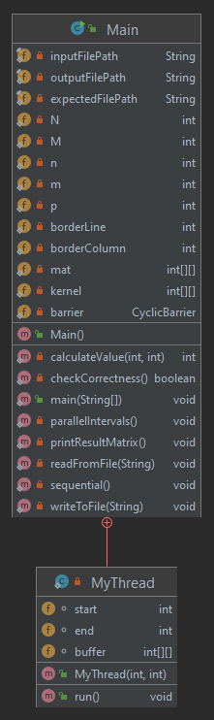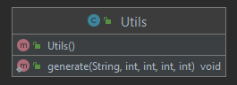

Rezultate testelor (C++) sunt următoarele:

Tip Matrice | Tip alocare | Nr threads | Timp executie
N = M = 10; n = m = 3 | dinamic | 1 | 0.49282
 |  | 2 | 0.57022
 |  | 4 | 0.80962
 |  | 6 | 0.83618
 |  | 8 | 0.97916
 |  | 16 | 1.51559
N = M = 1000; n = m = 5 | dinamic | 1 | 62.8071
 |  | 2 | 34.40324
 |  | 4 | 24.64055
 |  | 6 | 20.93335
 |  | 8 | 23.81939
 |  | 16 | 32.35107
N = 10 M = 10000; n = m = 5 | dinamic | 1 | 6.08314
 |  | 2 | 3.71375
 |  | 4 | 3.09723
 |  | 6 | 3.21396
 |  | 8 | 3.41372
 |  | 16 | 4.62029
N = 10000 M = 10; n = m = 5 | dinamic | 1 | 8.36745
 |  | 2 | 5.17489
 |  | 4 | 4.04452
 |  | 6 | 4.40245
 |  | 8 | 5.19589
 |  | 16 | 8.32993

Diagramele claselor (C++):

